
دانشگاه صنعتي امیرکبیر
(پلی تکنیک تهران)
دانشكده ریاضی و علوم کامپیوتر

درس هوش مصنوعی و کارگاه

گزارش ۱: خودرو‌‌ی هوشمند و کاربرد پردازش زبان طبیعی، بینایی ماشین و رباتیک در خودروی هوشمند

نگارش
کیارش مختاری دیزجی
۹۸۳۰۰۳۲

استاد اول
دکتر مهدی قطعی

استاد دوم
بهنام یوسفي مهر

بهمن ۱۴۰۱

چكيده
خودروهای هوشمند خودرو‌هایی هستند که مجهز به فناوری پیشرفته و ویژگی‌هایی مانند ایمنی، کارایی و تجربه رانندگی بهتر را دارند. این خودروها ترکیبی از سنسورها، الگوریتم‌ها و محرک‌ها برای نظارت بر جنبه‌های مختلف عملکرد خودرو از جمله سرعت موتور، دنده انتقال و .... هستند و تنظیماتی را برای بهینه‌سازی عملکرد و مصرف سوخت انجام می‌دهند. پردازش زبان طبیعی و بینایی کامپیوتری نیز نقش کلیدی در کارآمدتر و لذت بخش‌تر کردن رانندگی دارند. به عنوان مثال، NLP می‌تواند برای فعال کردن کنترل صوتی سیستم‌های خودرو استفاده شود، در حالی که بینایی کامپیوتری می‌تواند برای ارائه اطلاعات لحظه‌ای در مورد محیط رانندگی و افزایش تجربه رانندگی به رانندگان استفاده شود. از آنطرف با استفاده از رباتیک می‌توان قدرت موتور و سیستم کنترل ماشین را متناسب با شرایط محیط بهبود بخشید.
واژه‌های کلیدی:
خودروی هوشمند،‌ بینایی ماشین، پردازش زبان طبیعی، رباتیک
فهرست مطالب | صفحه
چكيده ‌أ
1. فصل اول مقدمه 1
1-1- تاریخچه کوتاهی از خودروهای هوشمند 2
1-2- خودروی هوشمند چیست؟ 2
2. فصل دوم پردازش زبان طبیعی و کاربرد‌های آن در خودروی هوشمند 5
2-1- پردازش زبان طبیعی 6
2-2- کاربردهای پردازش زبان طبیعی در خودرو‌های هوشمند 6
3. فصل سوم بینایی ماشین و کاربرد‌های آن در خودروی هوشمند 8
3-1- بینایی ماشین 9
3-2- کاربردهای بینایی ماشین در خودرو‌های هوشمند 9
4. فصل چهارم رباتیک و کاربرد‌های آن در خودروی هوشمند 12
4-1- رباتیک 13
4-2- کاربردهای رباتیک در خودرو‌های هوشمند 13
5. فصل پنجم جمع‌بندی و نتیجه‌گیری 15
منابع 16

فهرست اشكال | صفحه

‏1-1 خودروی هوشمند و مزایای آن 3
‏1-2 خودروی هوشمند تسلا 4
‏2-1 نمونه‌ای از کاربرد NLP در خودروی هوشمند 7
‏3-1 تشخیص و اجتناب از موانع 10
‏3-2 تشخیص خطوط با استفاده از بینایی ماشین 10
‏3-3 تشخیص علائم راهنمایی رانندگی با استفاده از بینایی ماشین 11
‏4-1 نمونه‌ای از تعلیق فعال در خودروی هوشمند 13

فصل اول
مقدمه

تاریخچه کوتاهی از خودروهای هوشمند
اگرچه اولین ایده‌های ساخت خودروی هوشمند در دهه 1960 میلادی متولد شدند، اما سطح بلوغ این فناوری در آن زمان امکان تحقق هدف اصلی یعنی پیاده سازی وسایل نقلیه کاملاً خودمختار در همه شرایط را نمی‌داد. اولین نمونه‌های مستند از وسایل نقلیه هوشمند توسط چند گروه در اواسط دهه 1980 میلادی در عرصه نظامی ارائه شد. محرک اولیه‌ای که این ایده‌های نوآورانه را آغاز کرد، توسط بخش نظامی ارائه شد، که مشتاق بود ناوگان وسایل نقلیه زمینی خود به طور کامل هوشمند کند.
بعد از دهه ۱۹۸۰ میلادی بود که این ایده و تحقیقات به بخش غیر نظامی هم انتقال یافت و دولت‌ها در سراسر جهان اولین پروژه‌ها را راه اندازی کردند و از تعداد زیادی از محققان در این موضوعات حمایت کردند. علاقه صنعت خودرو به توسعه محصولات واقعی تنها پس از تکمیل موفقیت‌آمیز مطالعات امکان‌سنجی و نشان دادن نمونه‌های اولیه آغاز شد و این امر تا به امروز در حال پیشرفت است و ادامه نیز دارد. [3]

خودروی هوشمند چیست؟
خودرو‌های هوشمند خودرو‌هایی هستند که توانایی و قابلیت دریافت و درک اطلاعات را دارند. امروزه اغلب ماشین‌ها دارای کامپیوتری با این ویژگی‌ها هستند. هوش مصنوعی موجود در ساختار این ماشین‌ها، آنها را از دیگر خودرو‌ها متمایز می‌سازد. مفهوم کلی خودروی هوشمند این است که راننده را از بسیاری از کارهای پیش‌پا افتاده مرتبط با رانندگی رها کند و باعث لذت بیشتر رانندگی شود. خودروهای هوشمند معادل داشتن یک دستیار هوش مصنوعی شخصی هستند که دائماً برای تجربه رانندگی بهتر، سازگار و بهینه می‌شوند.
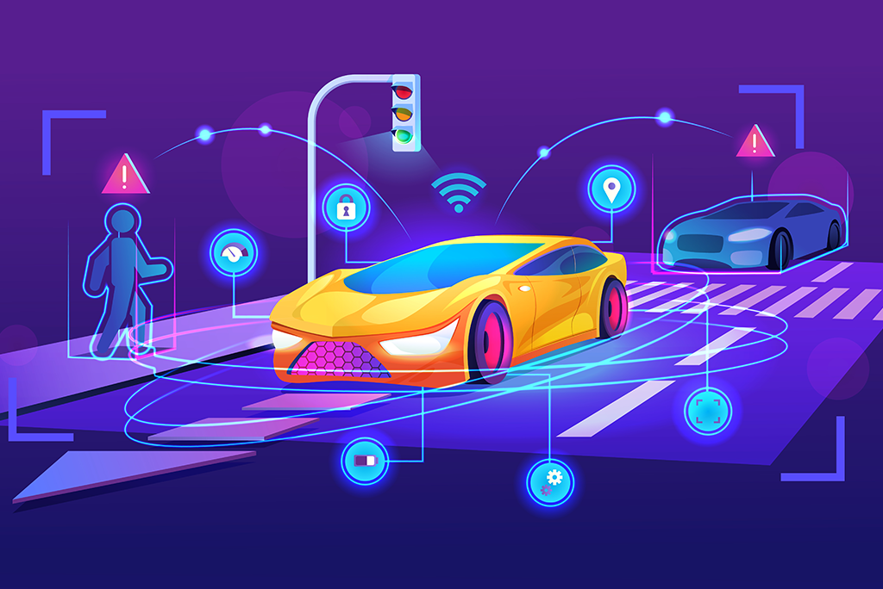
‏1-1 خودروی هوشمند و مزایای آن
خودرو‌های هوشمند مزایای بسیاری به همراه دارند به عنوان مثال:
- ایمنی بهبود یافته: وسایل نقلیه هوشمند مجهز به ویژگی های ایمنی پیشرفته مانند ترمز اضطراری خودکار، هشدار خروج از خط و کروز کنترل تطبیقی هستند که به کاهش خطر تصادف کمک می کند.
- افزایش بهره‌وری: با بهینه‌ سازی مسیرها، پیش‌بینی الگوهای ترافیکی و به حداقل رساندن مصرف سوخت، وسایل نقلیه هوشمند می‌توانند بازده کلی رانندگی را بهبود بخشند و در زمان و هزینه سوخت صرفه جویی کنند.
- کاهش تراکم ترافیک: با برقراری ارتباط با سایر وسایل نقلیه و زیرساخت‌ها، وسایل نقلیه هوشمند می‌توانند به کاهش تراکم ترافیک و بهبود جریان ترافیک کمک کنند.
امروزه تسلا در حال ساخت هوشمندترین خودروها است. با این حال، بسیاری از تولیدکنندگان خودرو در حال تلاش و رقابت هستند تا چیزی پیشرفته‌تر را به بازار بیاورند و در این رقابت برنده باشند. تسلا اساساً در حال ایجاد ترکیبی از چندین تکنولوژی پیشرفته مانند برقی‌رسانی، دیجیتالی‌سازیو اینترنت اشیا (IoT) است که در نتیجه خودرو‌هایش را به یک وسیله نقلیه هوشمند تبدیل می‌کند.
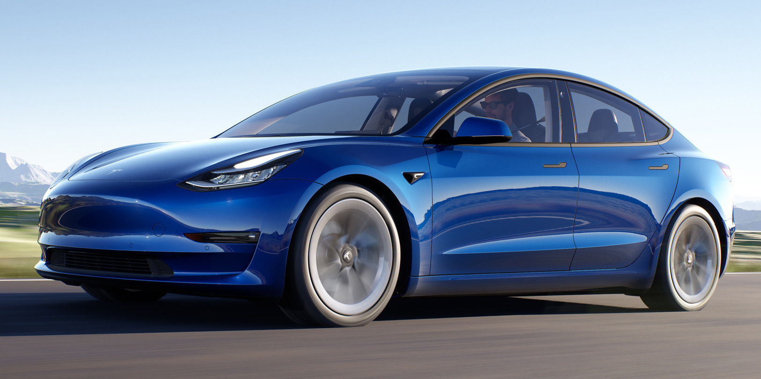
.
‏1-2 خودروی هوشمند تسلا

فصل دوم
پردازش زبان طبیعی و کاربرد‌های آن در خودروی هوشمند

پردازش زبان طبیعی
پردازش زبان طبیعی روشی است برای درک زبان انسانی برای رایانه؛ این علم یکی از شاخه‌های دانش هوش مصنوعی محسوب می‌شود و به رایانه‌ها کمک می‌کند تا با آگاهی از چگونگی استفاده بشر از زبان، زبان انسانی را درک کند، برای مثال، می‌توان به ترجمه‌‌‌‌ی ماشینی، خلاصه‌نویسی، طبقه‌بندی متون و بررسی املای کلمات اشاره کرد.
الگوریتم‌ها، کلید درک زبان انسانی برای رایانه‌ها هستند؛ الگوریتم‌ها داده‌های ساختارنیافته زبان ما را به داده‌های منظم و قابل فهم برای رایانه تبدیل می‌کنند. رایانه‌ها برای درک معنای یک متن به این الگوریتم‌ها نیاز دارند. بنابراین مهم‌ترین کار در پردازش زبان طبیعی، کشف، برنامه‌نویسی و پیاده‌سازی الگوریتم‌هایی هستند که زبان ما را برای رایانه قابل فهم می‌کنند. [1]

کاربردهای پردازش زبان طبیعی در خودرو‌های هوشمند
پردازش زبان طبیعی کاربرد‌های بسیاری در خودرو‌های هوشمند دارد. در زیر به چند مورد از این کاربرد‌ها اشاره شده است.
- تشخیص صدا: الگوریتم‌های NLP قابلیت تشخیص صدا را دارند و به رانندگان این امکان را می‌دهند تا با استفاده از دستورات صوتی با ماشین خود تعامل داشته باشند. این می‌تواند شامل کارهایی مانند تنظیم تهویه مطبوع، پیمایش به مقصد جدید یا برقراری تماس تلفنی باشد.

- نظارت بر راننده: الگوریتم‌های NLP را می‌توان برای نظارت بر رفتار راننده مانند سطح توجه، سطح استرس و خواب‌آلودگی برای ارائه بازخورد و هشدارهای در لحظه برای بهبود ایمنی راننده استفاده کرد.
- ربات‌های گفتگو: الگوریتم‌های NLP می‌توانند برای ایجاد ربات‌های گفتگو مورد استفاده قرار گیرند که اطلاعات و پشتیبانی شخصی‌سازی‌شده را در اختیار رانندگان قرار می‌دهند مانند به‌روزرسانی‌های لحظه‌ای ترافیک، مسیرهای رانندگی، و عیب‌یابی خودرو.
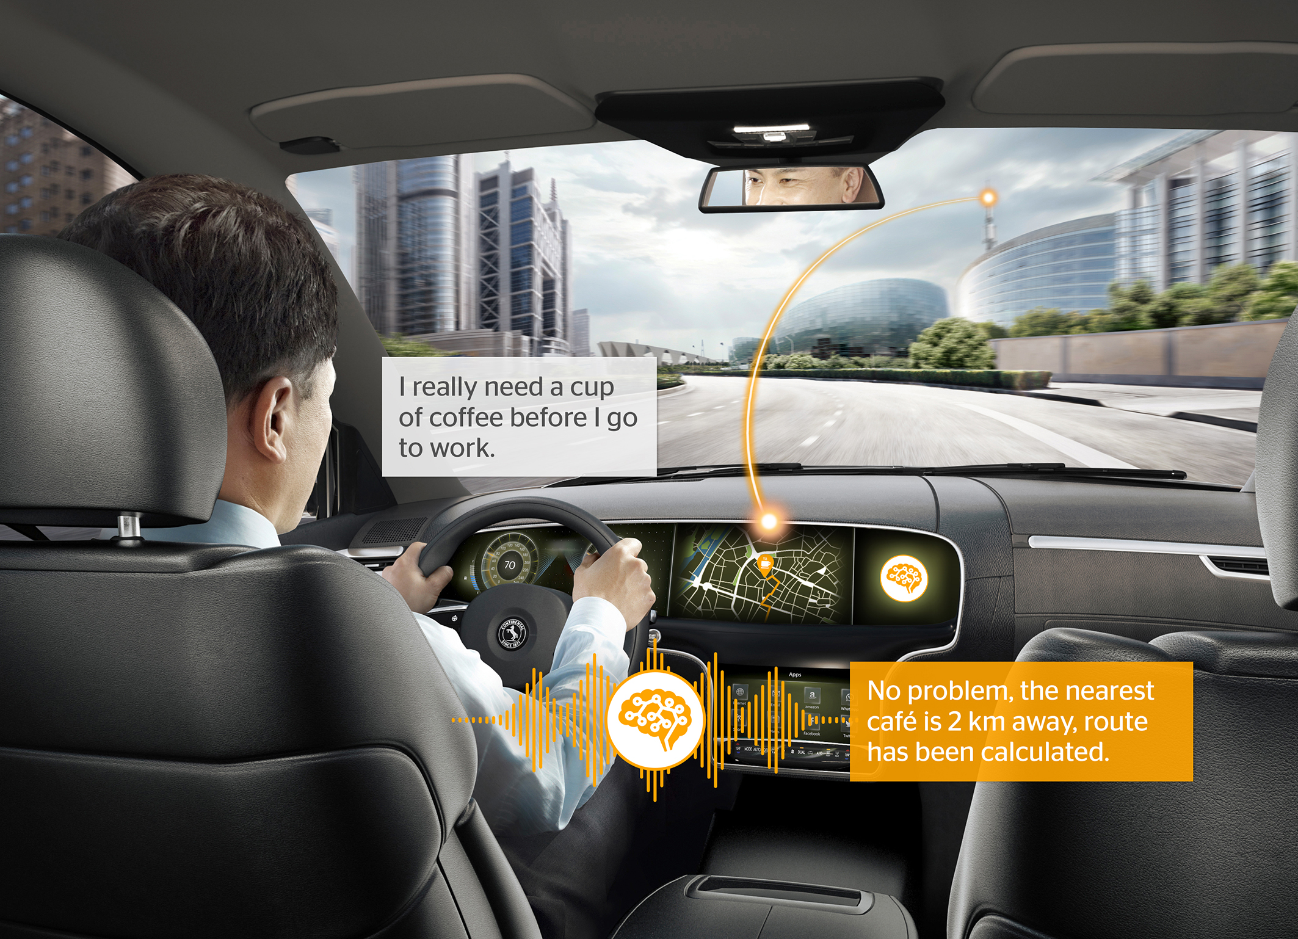
‏2-3 نمونه‌ای از کاربرد NLP در خودروی هوشمند

فصل سوم
بینایی ماشین و کاربرد‌های آن در خودروی هوشمند

بینایی ماشین
بینایی ماشین، یکی از حوزه‌های نوظهور، پیچیده و در حال توسعه در علوم کامپیوتر و هوش مصنوعی محسوب می‌شود. این تکنولوژی مبتنی بر پردازش تصاویر دو بعدی است و به کامپیوتر قابلیت مشاهده و تجزیه تحلیل محیط پیرامون را می‌دهد. به عبارتی ساده‌تر بینایی ماشین یک قابلیت کامپیوتری مجهز به چندین دوربین فوق پیشرفته و یک سیستم تحلیلگر قدرتمند برای پردازش داده‌های تصویری است. حوزه بینایی ماشین به سه زیر شاخه مهم تقسیم‌بندی می‌شود:
- مطابقت دو سویی
- بازسازی صحنه
- بازشناسی یا تشخیص اشیاء
قابلیت تشخیص تصویر، اساس سیستم‌های کنترل خودرو‌های خودران است و برای تحقق چنین امری باید از بینایی ماشین کمک گرفت که با استفاده از داده‌های آموزشی مدلی آموزش دیده‌ می‌شود و سپس با استفاده از آن مدل و دوربین‌های متصل بر خودرو، اشیا اطراف خودرو تشخیص داده می‌شوند. [2]

کاربردهای بینایی ماشین در خودرو‌های هوشمند
بینایی ماشین با استفاده از پردازش در لحظه محیط اطراف خودرو می‌تواند اطلاعات بسیار مفیدی را در اختیار راننده قرار دهد تا باعث شود راننده رانندگی ایمن‌تر و راحت‌تری را تجربه کند. در زیر چند مورد از این کاربرد‌ها ذکر شده است.

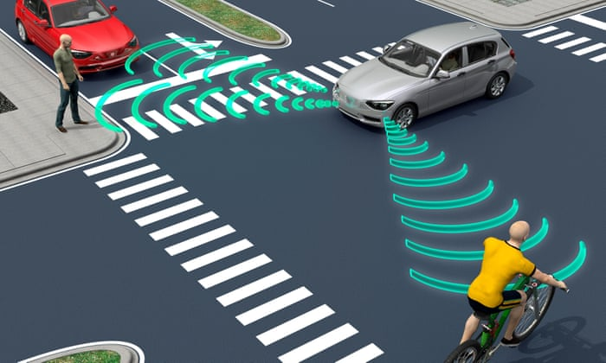
- تشخیص و اجتناب از موانع: الگوریتم‌های بینایی ماشین را می‌توان برای شناسایی موانع موجود در جاده، مانند سایر وسایل نقلیه، عابران پیاده و دوچرخه‌سواران و ارائه هشدارهای بلادرنگ به راننده برای کمک به جلوگیری از تصادف استفاده کرد.
‏3-4 تشخیص و اجتناب از موانع
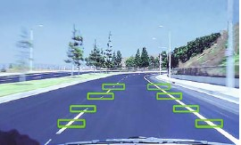
- هشدار خروج از خط: بینایی ماشین می‌تواند برای شناسایی نشانگرهای خط در جاده نیز کمک کننده باشد و در صورتی که وسیله نقلیه در حال خارج شدن از خط خود باشد به راننده هشدار می‌دهد.

‏3-5 تشخیص خطوط با استفاده از بینایی ماشین
- پارک خودکار: از بینایی ماشین می‌توان برای کمک به پارک خودکار استفاده کرد و خودرو را قادر می‌سازد مکان‌های پارک را شناسایی کند، روی آنها مانور دهد و خود را پارک کند.
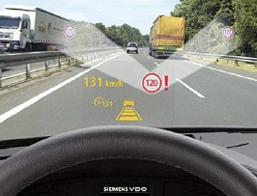
- تشخیص علائم راهنمایی و رانندگی: بینایی ماشین همینطور قابلیت تشخیص و تفسیر علائم راهنمایی و رانندگی مانند علائم محدودیت سرعت، علائم توقف و علائم جاده‌ای و ارائه اطلاعات بی‌درنگ به راننده را دارد.
‏3-6 تشخیص علائم راهنمایی رانندگی با استفاده از بینایی ماشین

فصل چهارم
رباتیک و کاربرد‌های آن در خودروی هوشمند

رباتیک
رباتیک شاخه ای از مهندسی است که به طراحی، ساخت و استفاده از ربات ها می پردازد. ربات‌ها ماشین‌هایی هستند که می‌توانند وظایف خود را به‌طور مستقل یا با کمترین مداخله انسانی انجام دهند و برای انجام کارهای مختلف از ساده تا پیچیده طراحی شده‌اند. رابطه بین رباتیک و خودروهای هوشمند این است که رباتیک نقش مهمی در توسعه‌ ویژگی‌ها و قابلیت‌های پیشرفته در خودروهای هوشمند دارد. الگوریتم‌ها و فناوری‌های رباتیک برای کنترل سیستم‌های مختلف در خودرو استفاده می‌شود. [3]

کاربردهای رباتیک در خودرو‌های هوشمند
می‌توان گفت مواردی که در بخش‌های قبل ذکر شده بود به گونه‌ای به رباتیک مربوط می‌شوند اما با این وجود چند مورد دیگر از کاربرد‌های متعدد رباتیک در خودرو‌های هوشمند می‌توان به موارد زیر اشاره‌ کرد.

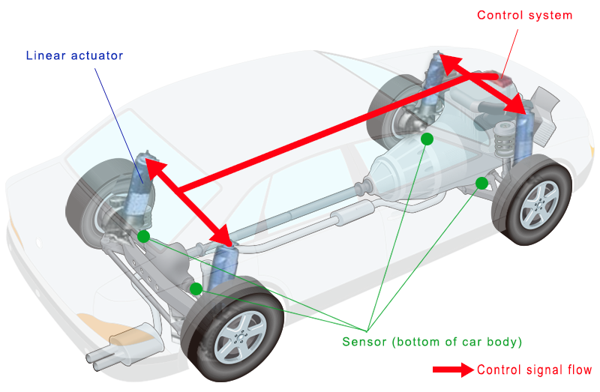
- تعلیق فعال: فناوری‌های رباتیک را می‌توان برای کنترل سیستم تعلیق خودرو، بهینه سازی راحتی و پایداری سواری بر اساس شرایط جاده، سبک رانندگی و سایر عوامل استفاده کرد.
‏4-7 نمونه‌ای از تعلیق فعال در خودروی هوشمند

- کنترل موتور و گیربکس: کنترل موتور و گیربکس در خودروهای هوشمند با استفاده از حسگرها، الگوریتم ها و محرک ها به دست می آید. این اجزا با هم کار می کنند تا جنبه های مختلف عملکرد خودرو از جمله سرعت موتور، دنده انتقال و سرعت خودرو را کنترل کنند و تنظیماتی را برای بهینه سازی عملکرد و بهره وری سوخت انجام دهند. [4]

فصل پنجم
جمع‌بندی و نتیجه‌گیری
ادغام فناوری‌های پردازش زبان طبیعی، بینایی کامپیوتر و روباتیک در خودروهای هوشمند، دوران جدیدی از حمل‌ونقل را پیش می‌برد که برای رانندگان و مسافران به طور یکسان امن‌تر، کارآمدتر و لذت‌بخش‌تر است. این فناوری‌ها سیستم‌های پیشرفته کمک راننده را فعال می‌کنند که به جلوگیری از تصادفات کمک می‌کنند، همچنین تجربه رانندگی راحت‌تر را افزایش می‌دهند. به عنوان مثال دیدیم که در پردازش زبان طبیعی ربات‌های گفتگو باعث می‌شوند که راننده در هنگام رانندگی از وضعیت ترافیک و یا مسیر‌های مناسب‌تر آگاهی یابد. همچنین بینایی ماشین به خودرو این امکان را می‌دهد تا بتواند اشیا و یا افراد کنارش را تشخیص دهد و نسبت به آن‌ها تصمیم مناسب برای تغییر جهت خودرو بگیرد. و در انتها دیدیم رباتیک باعث می‌شود تا خودرو سیستم تعلیق یا .... بهتر در شرایط‌های متفاوت داشته باشد.

منابع

[1] | "hamyarit," [Online]. Available: https://www.hamyarit.com/blog/nlp/.
[2] | "faradars," [Online]. Available: https://blog.faradars.org/machine-vision/.
[3] | M. P. Alberto Broggi, "Intelligent Vehicles," January 2008.
[4] | P. H. J. H. A. B. M. T. František Duchoň, "Intelligent Vehicles as the Robotic Applications," Procedia Engineering, 2012.

Tesla
Electrification
Digitalization
Internet of Things (IOT)
Natural Language Processing (NLP)
Spell Check
Voice Recognition
Driver Monitoring
Chatbots
Stereo Correspondence
Scene Reconstruction
Object Recognition
Obstacle Detection and Avoidance

